Информационно – познавательная газета для родителей и детей

№4
август
2017г.
3 выпуск

1 выпуск

муниципального бюджетного дошкольного образовательного учреждения
«Большеигнатовский детский сад комбинированного вида»
Большеигнатовского муниципального
района Республики Мордовия
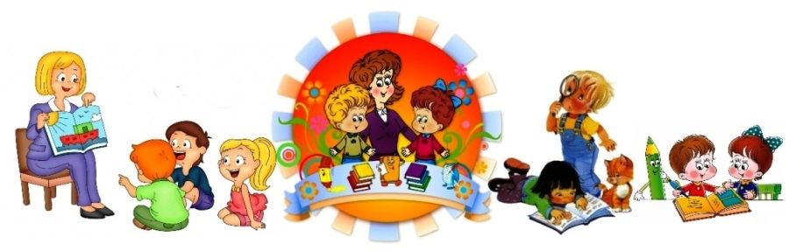

« МАЛЫШ»

« Наши православные праздники»
«Лето» – очень теплое слово. И любим мы его за тепло, красоту цветов, обилие ягод и грибов, мёда и свежего урожая хлеба.
Лето – это праздники, которые по традиции проводятся в нашем детском саду в их числе и православные праздники, «Праздник святой Троицы», «Крещение Руси», «Яблочный спас». Каждый из этих праздников оставляет тепло и радость в душе ребёнка. И запоминается он песнями и стихами, наставлениями и рассказами отца Александра, цветами, яблоками, мёдом и хлебом. Дети хорошо всё запоминают и в их памяти надолго остаются впечатления. Они ждут следующих праздников и встреч. Мы воспитатели понимаем о пользе и необходимости проведения православных праздников в детском саду. В душе каждого верующего остаётся частица чистоты и любви, частица веры, добра и справедливости.

«22 июня день памяти и скорби» «На бабушкином дворе»
Вторая мировая война – величайшая трагедия всего человечества, самая кровопролитная в истории. Наибольшие потери пришлись на долю Советского Союза прежде всего потому, что он принял на себя основной удар Германии и длительное время в одиночку противостоял фашистам. Цена победы в Великой Отечественной войне была огромная для нашего народа.
В день памяти и скорби по традиции взрослые и дети нашего детского сада идут к памятнику павшим воинам, чтобы минутой молчания и возложением цветов почтить память тех, кто не вернулся с войны.

Мы живём в сельской местности. Наши дети хорошо знают, что такое сельский труд - работа на огороде и в хозяйстве. Дети какие животные есть в хозяйстве, кто и как за ними ухаживает, какую пользу они приносят.
Но не мешают и занятия, игры и викторины проводимые с детьми. Одно из таких занятий провела воспитатель В.А. Вершинина, она детям загадала загадки и показала животных, дети и сами с удовольствием рассказывали о своих питомцах и как взрослые ухаживают за ними.

«День района» |  | «Красный, желтый, зеленый»
Ни стар, ни мал не остался в стороне от праздника проводимого в районе. Это «День района» где подводятся итоги, намечаются планы, где встречаются и просто отдыхают. Дети нашего детского сада не только отдыхали и развлекались, они же ещё приняли участие в конкурсе под названием «Парад трёхколёсных велосипедов», танцевали весёлый танец с зонтиками. Все участники получили памятные подарки.

 |  | В нашем детском саду очень интересно и занимательно прошла неделя безопасности, провели развлечение под названием «Зелёный огонёк». Дети рассказывали стихи о правилах дорожного движения, закрепляли знания о дорожных знаках. В течении всей недели дети играли в различные подвижные игры «Красный, желтый, зелёный», «Мы- шофёры», «Перекрёсток» и другие игры.

«Памяти С. М. Люлякиной»

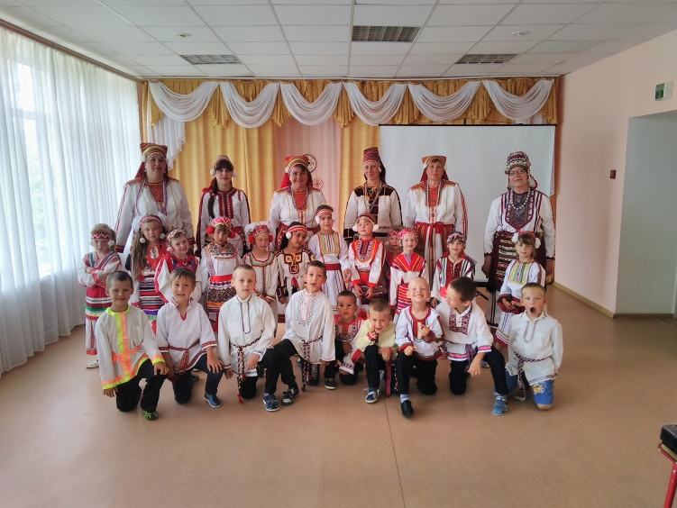

10 августа в нашем детском саду прошел праздник посвященный 95- летию замечательной эрзянской сказительнице и писательнице Серафиме Марковне Люлякиной. Творчество Серафимы Марковны – это неоценимая кладезь народной мудрости и нравственности, представленная доступными пониманию и восприятию детьми формами (стихи, сказки, песенки, потешки, колыбельные).
На празднике дети читали ее стихи, пели песенки. Были у нас и гости с подарками: Л. Семенова, педагог МБУ ДО «Дом творчества, рассказала сказку Серафимы Марковны «День рождения», ребята с интересом слушали. Р. Д. Жегалина, подарила детям игру на эрзянском языке, какой же праздник без веселья и звонкого смеха! Все посмотрели презентацию о Люлякиной С. М., а педагоги ДОО исполнили песню Риммы Дмитриевны «Эряк чачома велем».
Сохранение национальных традиций, культурных ценностей, как средства становления и развития нравственной личности ребенка – ответственная задача всех педагогов. Приобщение к национальным истокам следует начинать с детства и благодаря творчеству Серафимы Марковны Люлякиной нам есть на что опереться в своей работе.
С.В. Пархаева музыкальный руководитель
МБДОУ «Большеигнатовский детский сад комбинированного вида»

Главный редактор
Ермушева Ирина Валерьевна– воспитатель
Ответственные за выпуск:
Вершинина Валентина Анатольевна - воспитатель
Корреспонденты:
Аношкина Светлана Николаевна – воспитатель
Полякина Ольга Николаевна - воспитатель

